
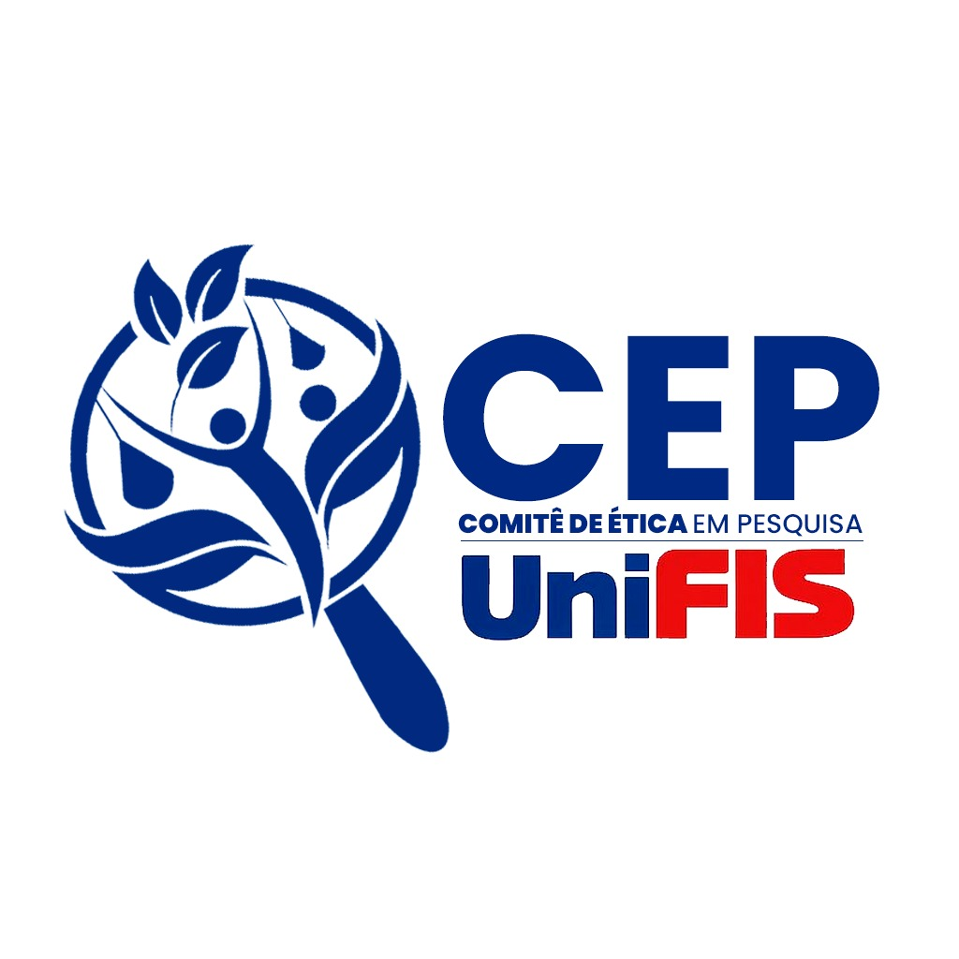
CENTRO UNIVERSITÁRIO FIS - UNIFIS
COMITÊ DE ÉTICA EM PESQUISA
R. João Luiz de Melo, 2110 - Tancredo Neves, Serra Talhada - PE, CEP: 56909-205.
Fone: (87) 3831-1472/ramais: Secretaria, 249; Coordenação, 250
e-mail: cep@fis.edu.br

(Pesquisador: preencha os campos abaixo; antes de submeter ao CEP retire/substitua tudo que estiver em vermelho. Favor ajustar também o conteúdo do cabeçalho e rodapé)
(apagar essa orientação antes da impressão do documento)

TERMO DE AUTORIZAÇÃO PARA USO DE IMAGEM E DEPOIMENTO

Eu_________________________________________, depois de conhecer e entender os objetivos, procedimentos metodológicos, riscos e benefícios da pesquisa, bem como de estar ciente da necessidade do uso de minha imagem e/ou depoimento, especificados no Termo de Consentimento Livre e Esclarecido (TCLE/RCLE), AUTORIZO, através do presente termo, os pesquisadores (especificar nome do pesquisador responsável ) do projeto de pesquisa intitulado “(especificar título do projeto)” a realizar as fotos/filmagem que se façam necessárias e/ou a colher meu depoimento sem quaisquer ônus financeiros a nenhuma das partes. O pesquisador responsável e sua equipe comprometem-se em cumprir as Res. 466/2012 e 510/2016 CNS e das suas correlatas do Conselho Nacional de Saúde. Ao mesmo tempo, libero a utilização destas fotos/imagens (seus respectivos negativos) e/ou depoimentos para fins científicos e de estudos (livros, artigos, slides e transparências), em favor dos pesquisadores da pesquisa, acima especificados, obedecendo ao que está previsto nas Leis que resguardam os direitos das crianças e adolescentes (Estatuto da Criança e do Adolescente – ECA, Lei N.º 8.069/ 1990), dos idosos (Estatuto do Idoso, Lei N.° 10.741/2003) e das pessoas com deficiência (Estatuto da Pessoa com Deficiência, Lei Nº 13.146/15 e Decreto 6949/09) e das leis nº nº 13. 709/18 (Lei Geral de Proteção de Dados) e 14.874/24 (Sistema Nacional de Ética em Pesquisa com Seres Humanos).

Este documento foi elaborado em duas vias, uma ficará com o(a) pesquisador(a) responsável pela pesquisa e a outra com o(a) participante.
CIDADE, em _____/ ________/ __________.

____________________________________________________
Entrevistado

____________________________________________________
Responsável Legal CPF (Caso o entrevistado seja menor – incapaz)

___________________________________________________
Pesquisador responsável pela entrevista

